

מועד פתיחה : 16.10.23

מטרת הקורס:
- קבלת "ארגז כלים" מעולם הליצנות לתקשורת עם מטופלים ובני משפחותיהם
- מניעת שחיקה באמצעות למידה מתוך חניה והתנסות
מבנה הקורס:
יום לימוד בשבוע –ב' (יתכנו שינויים בלתי צפויים), בין השעות 15:30-19:00 בביה"ס לסיעוד.

היקף הקורס: 56 שעות , 14 מפגשים
דרישות הקורס:
- נוכחות מלאה
- עבודת גמר בציון 60

תנאי קבלה: אחיות מוסמכות

שכר לימוד:
דמי הרשמה – 100 ₪ (במקרה של ביטול מצד הנרשם דמי רישום לא יוחזרו).
שכר הלימוד- 1,500₪
הקורס יוגש להכרה לגמול השתלמות
לפרטים נוספים והרשמה ניתן להתקשר לביה"ס לסיעוד "שמיר"
בטל': 08-9779471/2 לגב' אנג'לה מלייב
ניתן לשלוח את הטפסים לכתובת מייל: rachelr@shamir.gov.il
הקדימו את הרשמתכם!
פתיחת הקורס מותנית במס' הנרשמים!

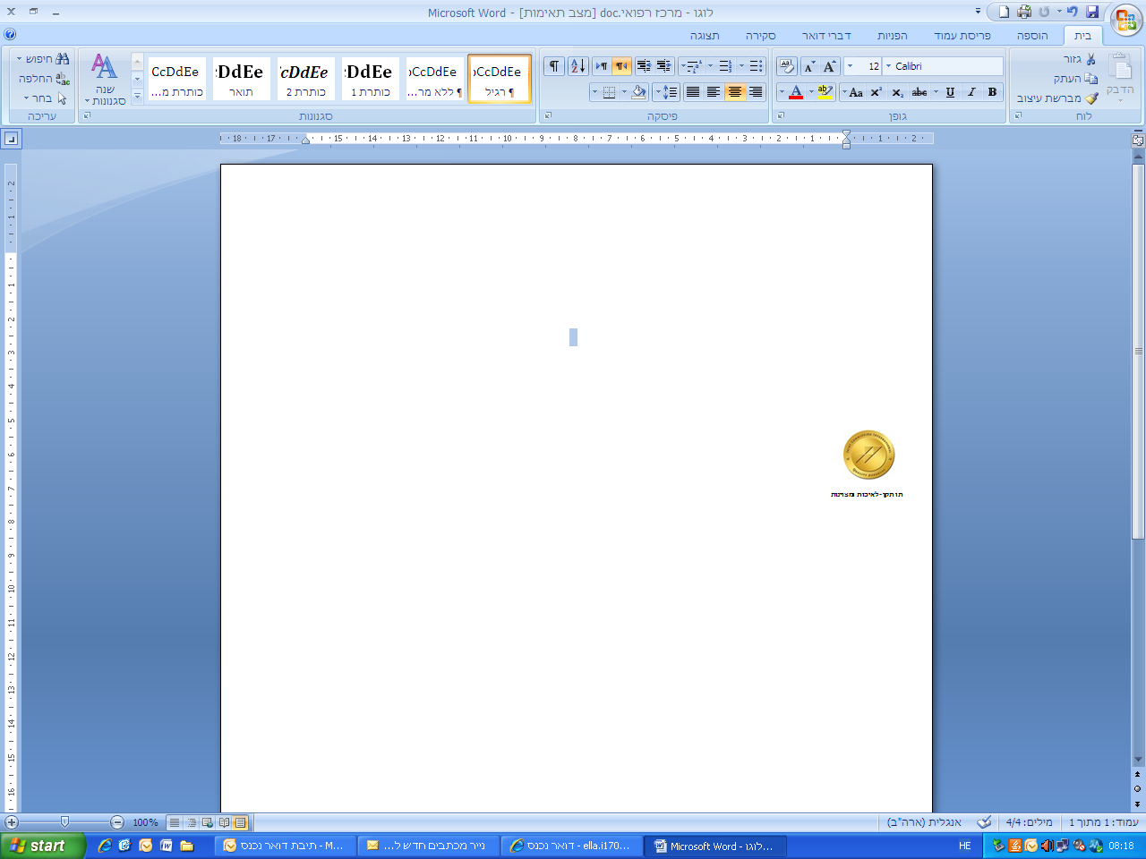

______________________________________________________________
המרכז הרפואי שמיר (אסף הרופא) 7033001, טל': 08-9779470\1\2 פקס: 08-9542449
e-mail: nurseschool@shamir.gov.il אתר ביה"ס: www.asafschool.co.il

טופס הרשמה לקורס – אומנות מיומנות ומה שבניהן- ליצנות רפואית בעבודת האחות

שם פרטי ___________________ שם משפחה _________________ ת.ז. __________________

כתובת: _____________________________________________________________________

טל' בבית: __________________________ טל' נייד: _________________________________

כתובת מייל : __________________________________________________________________

מקום עבודה _______________________________ טל' בעבודה __________________________

נא לצרף תעודה קבועה של אחות מוסמכת

חתימה _______________________ תאריך ______________________

______________________________________________________________
המרכז הרפואי שמיר (אסף הרופא) 7033001, טל': 08-9779470\1\2 פקס: 08-9542449
e-mail: nurseschool@shamir.gov.il אתר ביה"ס: www.asafschool.co.il

הנדון : כתב התחייבות לתשלום שכר לימוד עבור תכנית לימודים בבית הספר לסיעוד

חלק א' - פרטים אישיים

אני _____________________________________ ת.ז ________________________
כתובת ______________________________________________________________ טלפון סלולארי ______________________ טלפון נוסף _________________________ כתובת דוא"ל __________________________________________________________
לומד/ת בקורס אומנות מיומנות ומה שבניהן- ליצנות רפואית בעבודת האחות
מועד פתיחה :____________

חלק ב' - מהות ההתחייבות
אני מצהיר/ה ומתחייב/ת בזאת כדלהלן:
- שכר הלימוד בו אני מתחייב/ת לעמוד הוא בגובה של 1500 ₪.
- ידוע לי שחתימתי על גבי הטופס מהווה התחייבות מצדי לתשלום שכר הלימוד כפי שאדרש.
- ידוע לי שלא אהיה זכאי לכל אישור או תעודה כל עוד לא השלמתי שכר לימוד כנדרש.
- ידוע לי שאם לא אשלם את שכר הלימוד כפי שאדרש אהיה מחויב גם בריבית והצמדה למדד, כנהוג במשרד.

חתימת המשתלם ______________________ תאריך החתימה _____________________

______________________________________________________________
המרכז הרפואי שמיר (אסף הרופא) 7033001, טל': 08-9779470\1\2 פקס: 08-9542449
e-mail: nurseschool@shamir.gov.il אתר ביה"ס: www.asafschool.co.il

